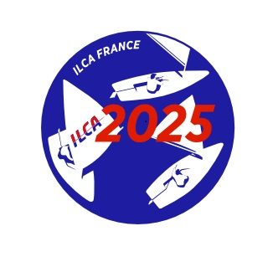

**Appel à candidature,**

**Organisation d’épreuves Nationales ILCA 2025.**

Cet appel à candidature s'adresse aux clubs FFV qui souhaitent se porter candidats à l'organisation d'épreuves Nationales pour l'année 2025.

Cet appel concerne :

En 2025 :

* 2 régates demi-nationale : une dans la partie nord de la France (Douarnenez) et l’autre dans la partie sud (Canet en Roussillon) du 18 au 20 avril.
* L’Europa Cup à Maubuisson du 1er au 4 mai.
* Les internationaux de France à Marseillan du 11 au 14 juillet.
* Le national d’automne à La Rochelle du 29 Octobre au 1er novembre.

**Remise des candidatures :**

Les clubs, désirant se porter candidats pour cette organisation doivent transmettre un e-mail de proposition à [responsable.calendrier.afli@gmail.com](mailto:responsable.calendrier.afli@gmail.com) avant le 1er juin 2025. Le cahier des charges en pièce jointe devra être scrupuleusement respecté et renseigné avant attribution de l'épreuve par le comité directeur de l'ILCA France.

Les documents concernés se trouvent sur le site internet de l’ILCA France à la page destinée aux clubs.

Les réponses devront être retournées par e-mail ou courrier. Seuls les dossiers complets seront étudiés pour la mise aux votes. L'épreuve, pour être prise en compte, devra être enregistrée sur le calendrier de la FFV.

Comme d'habitude, les décisions seront prises par les membres du comité directeur de la classe ILCA française.

|  |  |
| --- | --- |
| Le responsable du calendrier ILCA France, | Le président de l'ILCA France |
| Vincent Poulard | Jean-Luc Michon |

responsable.calendrier.afli@gmail.com